| **Colegio Técnico Provincial**  **“Antonio Martín Marte** | Ciclo Lectivo: 2024 |
| --- | --- |
| Nivel: **Ciclo Superior** | Modalidad: **Educación Técnico Profesional** |
| Departamento: Técnico Específico | Espacio Curricular: Algoritmos y Estructuras de Datos |
| Secciones: 5° año ESO | Divisiones: 1ra., 2da |
| Docentes: Naiquen Rodas; Pablo Gay | |
| **Programa de Unidades de Contenido 2024** | |

| **UNIDAD DE CONTENIDOS N° 1** |
| --- |

**Unidad 1: Introducción a los Algoritmos y Estructuras de Datos**

**Propósitos de la Enseñanza**

La intencionalidad de la propuesta curricular en este Espacio apunta a que la enseñanza propicie aprendizajes centrados en la resolución de problemas relacionados con datos organizados mediante distintos tipos de estructuras y mediante operaciones de búsqueda, ordenamiento, filtrado y cálculo.

**Objetivos de Aprendizaje**

* Comprender los conceptos básicos de algoritmos y estructuras de datos.
* Identificar y aplicar estructuras simples como arreglos y listas.
* Desarrollar habilidades para analizar algoritmos simples.

**Contenidos de la Enseñanza**

* **Módulo Resolución de problemas:**

Interpretación de enunciados. Modelización de situaciones problemáticas. Diseño y evaluación de estrategias de solución. Problemas computacionales. Caracterización. Técnicas para la comprensión y resolución de problemas computacionales.

* **Módulo Tipos Abstractos de Datos:**

Tipo de dato objeto. Secuencia, listas y arreglos unidimensionales y multidimensionales, objeto anidado, conjunto, diccionario. Especificación: descripción de problemas utilizando tipos abstractos, modularización.

**Criterios e Indicadores de Evaluación**

* 1- Participación en actividades de clase y comprensión de los conceptos básicos.
  + Indicador: Participa activamente en discusiones sobre algoritmos y estructuras de datos, aportando ideas y ejemplos relevantes.
* 2- Implementación de algoritmos simples utilizando estructuras de datos básicas.
  + Indicador: Implementa correctamente algoritmos básicos como búsqueda en listas y ordenamiento de manera autónoma.
* 3- Resolución de problemas sencillos utilizando algoritmos simples.
  + Indicador: Resuelve problemas prácticos utilizando algoritmos simples de manera eficiente y efectiva.

Ejemplos de actividades propuestas:

* Presentación de conceptos básicos con ejemplos simples y prácticos.
* Ejercicios en clase para implementar algoritmos simples utilizando Python.
* Pequeños proyectos de resolución de problemas básicos utilizando estructuras simples como ser aplicaciones de consola, con menú de opciones para que un usuario interactúe con el programa.

| **UNIDAD DE CONTENIDOS N° 2** |
| --- |

**Unidad 2: Algoritmos de Búsqueda y Ordenamiento**

**Propósitos de la Enseñanza**

La intencionalidad de la propuesta curricular en este Espacio apunta a que la enseñanza propicie aprendizajes centrados en la resolución de problemas relacionados con datos organizados mediante distintos tipos de estructuras y mediante operaciones de búsqueda, ordenamiento, filtrado y cálculo.

**Objetivos de Aprendizaje**

* Comprender y aplicar algoritmos simples de búsqueda como búsqueda lineal.
* Familiarizarse con algoritmos sencillos de ordenamiento como burbuja y selección.
* Analizar la eficiencia y complejidad de estos algoritmos.

**Contenidos de la Enseñanza**

* **Módulo Resolución de problemas:**

Interpretación de enunciados. Modelización de situaciones problemáticas. Diseño y evaluación de estrategias de solución. Problemas computacionales. Caracterización. Técnicas para la comprensión y resolución de problemas computacionales.

* **Módulo Tipos Abstractos de Datos:**

Tipo de dato objeto. Secuencia, listas y arreglos unidimensionales y multidimensionales, objeto anidado, conjunto, diccionario. Especificación: descripción de problemas utilizando tipos abstractos, modularización.

* **Módulo Estructura de Datos:**

Operaciones de búsqueda, ordenamiento y filtrado en las estructuras de datos mediante funciones y métodos propios de cada lenguaje de programación.

**Criterios e Indicadores de Evaluación**

* 1- Implementación correcta de algoritmos simples de búsqueda y ordenamiento.
  + Indicador: Implementa algoritmos de búsqueda y ordenamiento correctamente en Python, demostrando comprensión de su funcionamiento.
* 2- Identificación de la eficiencia de los algoritmos en diferentes situaciones.
  + Indicador: Compara y analiza la eficiencia de los algoritmos de búsqueda y ordenamiento en diferentes escenarios, identificando cuál es más adecuado.
* 3- Resolución de problemas prácticos utilizando estos algoritmos.
  + Indicador: Resuelve problemas prácticos utilizando algoritmos de búsqueda y ordenamiento, demostrando comprensión de su aplicación.

Ejemplos de actividades propuestas:

* Ejemplos prácticos de búsqueda y ordenamiento en Python.
* Ejercicios en clase para implementar y comparar diferentes algoritmos.
* Pequeños proyectos de resolución de problemas utilizando estos algoritmos.

| **UNIDAD DE CONTENIDOS N° 3** |
| --- |

**Unidad 3: Estructuras de Datos Básicas**

**Propósitos de la Enseñanza**

La intencionalidad de la propuesta curricular en este Espacio apunta a que la enseñanza propicie aprendizajes centrados en la resolución de problemas relacionados con datos organizados mediante distintos tipos de estructuras y mediante operaciones de búsqueda, ordenamiento, filtrado y cálculo.

**Objetivos de Aprendizaje**

* Conocer y aplicar estructuras de datos simples como pilas, colas y listas enlazadas.
* Desarrollar habilidades para seleccionar la estructura de datos adecuada para un problema dado.
* Analizar la complejidad de algoritmos que utilizan estructuras de datos simples.

**Contenidos de la Enseñanza**

* **Módulo Resolución de problemas:**

Interpretación de enunciados. Modelización de situaciones problemáticas. Diseño y evaluación de estrategias de solución. Problemas computacionales. Caracterización. Técnicas para la comprensión y resolución de problemas computacionales.

* **Módulo Tipos Abstractos de Datos:**

Tipo de dato objeto. Secuencia, listas y arreglos unidimensionales y multidimensionales, objeto anidado, conjunto, diccionario. Especificación: descripción de problemas utilizando tipos abstractos, modularización.

* **Módulo Estructura de Datos:**

Operaciones de búsqueda, ordenamiento y filtrado en las estructuras de datos mediante funciones y métodos propios de cada lenguaje de programación.

**Criterios e Indicadores de Evaluación**

* 1- Implementación correcta de estructuras de datos simples.
  + Indicador: Implementa correctamente estructuras de datos simples como pilas, colas y listas enlazadas en Python.
* 2- Selección adecuada de estructuras de datos para problemas simples.
  + Indicador: Selecciona y justifica la elección de una estructura de datos adecuada para resolver problemas simples.
* 3- Resolución de problemas prácticos utilizando estructuras de datos simples.
  + Indicador: Resuelve problemas prácticos utilizando estructuras de datos simples de manera efectiva y eficiente.

Ejemplos de actividades propuestas:

* Ejemplos prácticos de estructuras de datos simples en Python.
* Ejercicios en clase para implementar y utilizar estas estructuras.
* Proyectos pequeños que requieran el uso de estructuras de datos simples para la resolución de problemas.

**Ejemplos de desarrollo de las actividades propuestas para cada unidad de contenido.**

**Unidad 1: Introducción a los Algoritmos y Estructuras de Datos**

* **Presentación de conceptos básicos:** Explicación de qué es un algoritmo y una estructura de datos utilizando ejemplos simples como recetas de cocina (algoritmo) y listas de compras (estructura de datos).
* 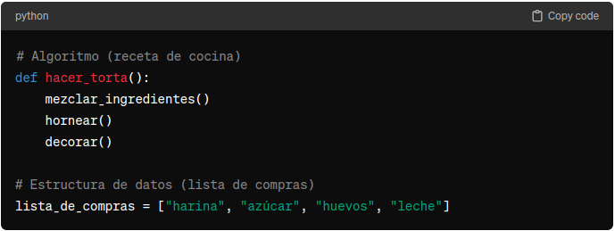
* **Ejercicios en clase:** Implementación en Python de un algoritmo para buscar un elemento en una lista y otro para ordenar una lista de números de menor a mayor.

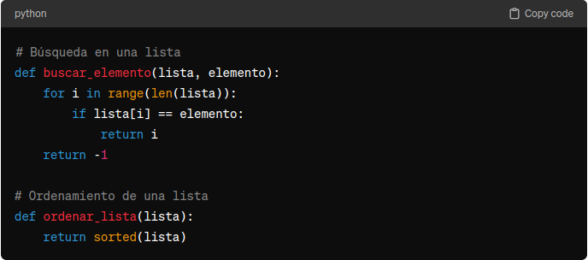

* **Pequeños proyectos:** Creación de un programa en Python que organice una lista de nombres alfabéticamente.

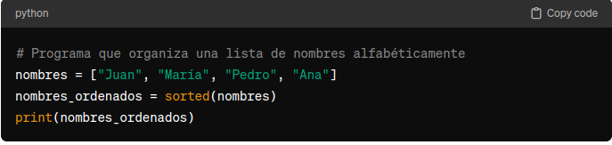

**Unidad 2: Algoritmos de Búsqueda y Ordenamiento**

* **Ejemplos prácticos:** Mostrar cómo buscar un elemento en una lista de números utilizando un bucle en Python.
* 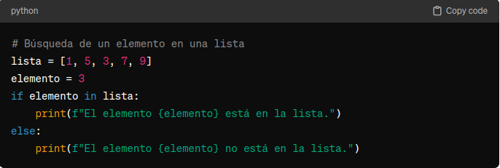
* **Ejercicios en clase:** Implementación en Python del algoritmo de ordenamiento burbuja para ordenar una lista de números.

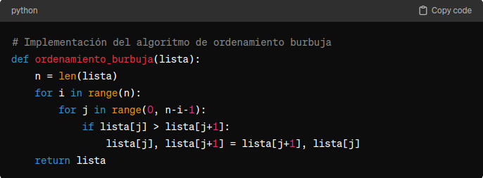

* **Pequeños proyectos:** Creación de un programa en Python que busque el número más grande en una lista y lo coloque al final de la lista.

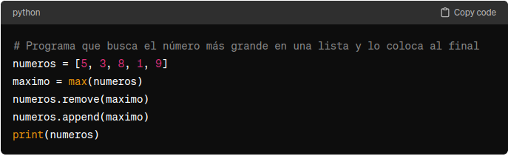

**Unidad 3: Estructuras de Datos Básicas**

* **Ejemplos prácticos:** Mostrar cómo agregar y eliminar elementos de una pila y una cola en Python.
* 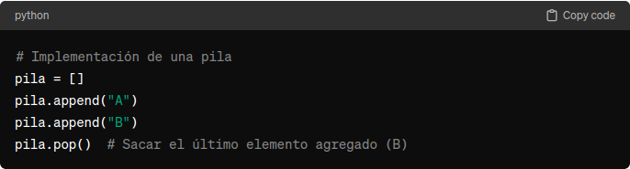
* **Ejercicios en clase:** Implementación en Python de una lista enlazada que permita agregar y eliminar elementos de forma dinámica.
* 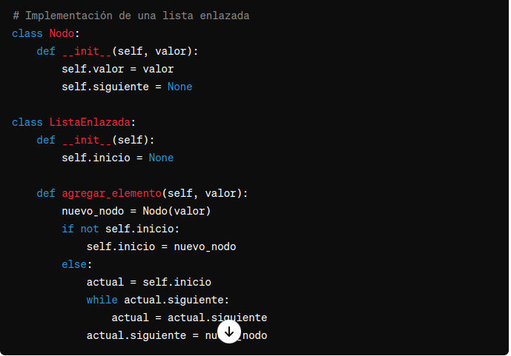
* **Pequeños proyectos:** Creación de un programa en Python que simule una lista de espera utilizando una cola para agregar y quitar elementos.

